KN&B経営管理・コンサル
― 操作説明書 ―

ケンミレニアムKK

概要 2
説明 2
特徴 2
実行環境 2
データ管理 2
ローカルPCへアプリケーションのインストール 2
操作説明 6
画面上部１ 6
画面上部２ 6
画面左部 7
画面下部 7
画面中央 8
過去の伝票を表示する場合には 9

概要

説明
今回サンプルで作成したアプリケーションは、MicrosoftがこれからのWindowsアプリケーションのデファクトスタンダードを目指して開発した技術Silverlight＋MVVM＋WCF RIA Servicesなどの最新フレームワークを使用して作成しました。

特徴
この技術の特徴としましては、Webブラウザ内で動作するアプリケーションとして動作させることも、クライアントPCにインストールしてローカルアプリケーションとして動作させることも出来ます。
また、Mac OSでも同様にWebアプリまたはMacアプリとして動作させることが出来ます。

実行環境
今回のアプリケーションはOSにSilverlightのランタイムアプリケーションがインストールされていることが前提になります。（Mac用のランタイムも用意されています）
実行時にSilverlightランタイムチェックが行われて、インストールされていなければSilverlightランタイムのダウンロードページに誘導されます。

データ管理
画面から入力されたデータはローカルには保存せず、全てサーバで管理します。
世間で一般的に言われているクラウド環境でデータ管理を行います。
今回のサンプルアプリケーションもクラウドサーバAmazon EC2のWindows2008R2上で動作しています。（最も安いプランを選んだのでサーバの動作が遅いです）

ローカルPCへアプリケーションのインストール
今回作成したサンプルアプリケーションは伝票情報を入力する画面です。
アプリケーションURL：http://ec2-50-19-78-177.compute-1.amazonaws.com

下図の画面イメージはWebアプリケーションとして実行した場合です。
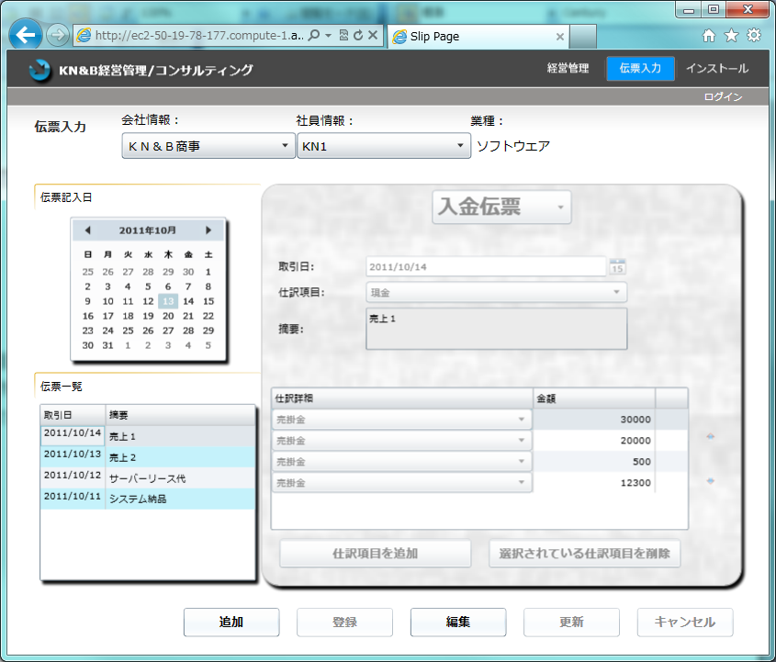
右上の「インストール」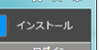をクリックするとインストール画面が表示されますので、画面の指示に従ってインストールしてください。
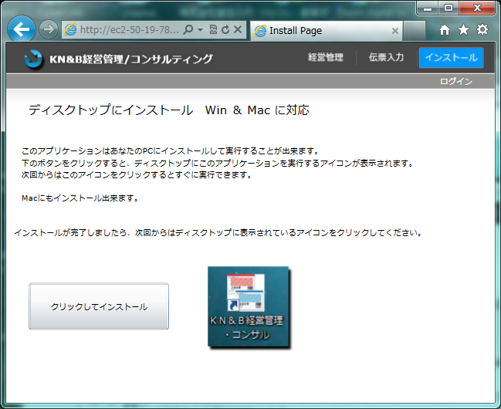
「クリックしてインストール」ボタンをクリックするとディスクトップにアイコンが作成されます。

PCのディスクトップ上にある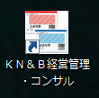アイコンをクリックするとローカルアプリケーションとして実行されます。

下図がローカルアプリケーションとして実行した場合です。
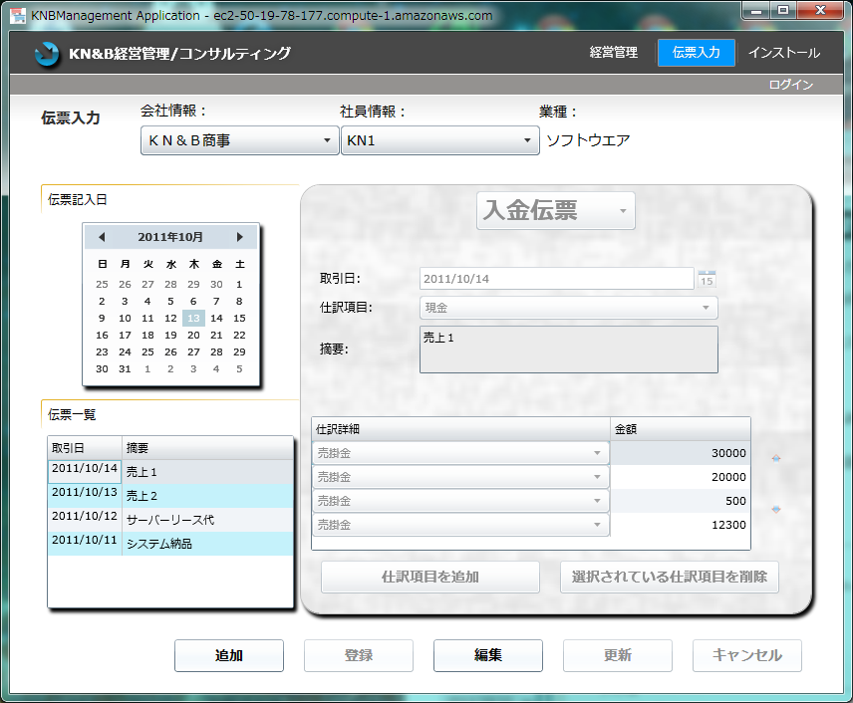

操作説明

画面上部１
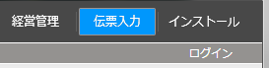
経営管理：
経営状況を表示する画面に切り替えます（未実装）

伝票入力：
伝票情報を入力する画面に切り替えます

インストール：
ローカルPCにインストールするための画面に切り替えます

ログイン：
ログイン認証画面を表示します（未実装）

画面上部２
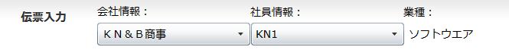
会社情報コンボボックス：
複数の会社を兼任している場合は会社を選択します

社員情報コンボボックス：
社員を選択（社員を兼務している場合）

業種
会社の業種を表示します

画面左部
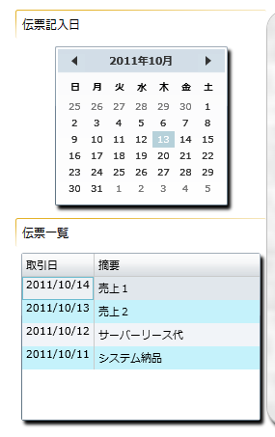
伝票記入日：
表示したい伝票処理日をしてします

伝票一覧：
伝票記入日で指定された月の伝票を一覧表示します

画面下部
追加：
新規に伝票を作成します

登録：
新規に作成した伝票をデータベースに登録します

編集：
現在表示されている伝票を編集します

更新：
編集された伝票をデータベースに登録します

キャンセル：
新規作成または編集を取り消します

画面中央
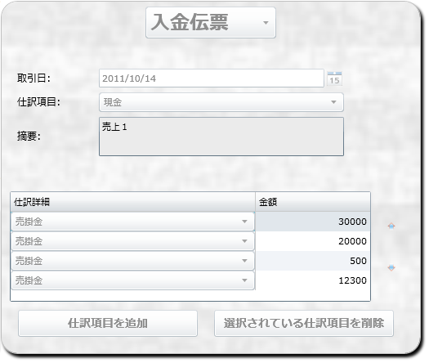
- 上部
伝票種別：
入金伝票もしくは出金伝票を選択します

取引日：
伝票の登録日を設定してください
（登録時、伝票記入日カレンダーの日付が設定されます）

仕訳項目：
借方の仕訳項目を選択します

摘要：
伝票の概要を入力します

- 下部
仕訳詳細：
貸方の仕訳項目を選択します

金額：
貸方の金額を入力します

「仕訳項目を追加」ボタン：
貸方項目を追加します

「選択されている仕訳項目を削除」ボタン：
貸方項目を削除します

上ボタン：
貸方項目を上の項目と入れ替えます

下ボタン：
貸方項目を下の項目と入れ替えます

過去の伝票を表示する場合には

会社を選択
↓
社員を選択
↓
伝票記入日を選択
↓
伝票一覧から伝票を選択

の順番に選択してください。

